Drodzy,
W czasie obowiązkowej izolacji warto pomyśleć nad zadbaniem o kondycję fizyczną oraz umysłową Waszych podopiecznych. Zachęcajcie podopiecznych do pozostania w domu i ćwiczeń fizycznych zaproponowanych przez Klaudię. W tym czasie warto także pomyśleć o treningu szarych komórek. Do tego celu stworzyliśmy dokument z 12 ćwiczeniami na rozgrzewkę mózgu, które możecie zrobić razem z podopiecznymi przez telefon. W tym dokumencie znajdziecie ćwiczenia do których w większości nie potrzebujemy nawet kartki papieru. Zaproponuj podopiecznego zabawę w skojarzenia, podzielcie się ciekawostkami oraz zadajcie kilka pytań na które odpowiedź może sprawić, że wiele się o sobie nawzajem dowiecie.

Kolejna część niniejszego zestawu to zadania do wydruku – sudoku, wykreślanki oraz obrazki „połącz cyfry/litery”. Na końcu znajdziecie także mnemotechniki, czyli sposoby, które mogą pomagać w zapamiętywaniu różnych wyrazów oraz dłuższych liczb, a dla osób lubiących języki obce oraz trudne wyrazy także słowa do zapamiętania.

Miłych pogaduszek z podopiecznymi i owocnego treningu pamięci

Ćwiczenie 1: Poniżej znajdują się pary słów. Twoim zadaniem jest znalezienie trzeciego słowa, które jest powiązane z poprzednimi. Jest to typowa gra w skojarzenia, w której trzeba znaleźć pasujące słowo.
- woda – żagiel
- poduszka – biel
- zamek – drzwi
- książka – koperta
- pies – mysz

Ćwiczenie 2. Podaj dwa słowa, które kojarzą Ci się z wybranym hasłem:
Pies | Uczeń | szkoła
Teatr | Matka | radio
dyrektor | samochód | miasto
przyjaciel | Las | Fabryka
kawiarnia | poduszka | Kot
Film | Dom | Stół

Ćwiczenie 3. Ciekawostki

Jeżeli nie mamy pod ręką gotowych gier, możemy zachęcić seniora do wyszukania ciekawostek w gazecie, książce czy w telewizji, a następnie powtórzenie nam tego, co znalazł. Innym sposobem jest również zabawa w „Czy wiesz, że…”, kiedy to chce się zaskoczyć naszego rozmówcę jakąś ciekawostką lub anegdotą. Często jest to świetną opcją do wejścia w szerszy dialog z naszym podopiecznym, który chętniej poprzez zabawę będzie dzielił się ciekawostkami i historiami z życia oraz pobudzał swoją pamięć długotrwałą.

Ćwiczenie 4. Ułóż jak najwięcej nowych wyrazów z wyrazu ENCYKLOPEDIA
1. ………………………………………………………………………… 2. ………………………………………………………………………
3. ………………………………………………………………………… 4. …………………………………………………………………………
5. ………………………………………………………………………… 6. ………………………………………………………………………… 7. ……………………………………………………………………… 8. …………………………………………………………………………
9. ………………………………………………………………………… 10.……………………………………………………………………… 11.……………………………………………………………………… 12.………………………………………………………………………… 13.……………………………………………………………………… 14.……………………………………………………………………… 15.………………………………………………………………………… 16.………………………………………………………………………
Ćwiczenie 5. Wskaż te wyrazy, które nie pasują do pozostałych:
• lodówka, zlew, nóż, komputer, patelnia, szklanka, sanki, kuchnia
• lew, żyrafa, słoń, dąb, tygrys, krokodyl, dywan, papuga
• kierownica, błotnik, poduszka, silnik, koła, książka, klakson, okulary
• grabie, łopata, wiadro, skrzypce, kosiarka, altanka, komputer, grządki
• komputer, biurko, papier, samochód, spinacz, zszywacz, krzesło, perfumy
• pasta do zębów, mydło, szampon, drabina, krem, płyn do kąpieli, długopis
• zielony, żółty, czerwony, płyta, pomarańczowy, czarny, fioletowy, igła
• klasa, ławki, tablica, samolot, dziennik, nauczyciel, koparka, sala gimnastyczna
• koparka, dźwig, cegły, książka, betoniarka, rusztowanie, kwiaty
• spódnica, spodnie, bluzka, kaloryfer, sweter, rękawiczki, czapka, miotła, szalik
• róża, bratek, tulipan, brzoza, goździk, żonkil, trawa, stokrotka
• pies, kot, krowa, jaszczurka, koń, świnia, kura, kaczka, komar, gęś
• talerz, widelec, szpital, szklanka, nóż, waza, szkoła, dzbanek, łyżka
• wiersz, film, drzewo, przedstawienie teatralne, obraz, posąg, pantomima, komputer
Ćwiczenie 6. Powiedz jaki zawód wykonuje osoba, która ma takie narzędzia :
Recepty – słuchawki | Cegły - zaprawa | Nożyczki – grzebień | Nitka - igła
Garnek - przyprawy | Kosiarka - grabie | Pędzel – farby | Broń - mandaty
Komputer - oprogramowanie | Miotła - szmata | Taca - napiwek | Strzykawka – basen
Nuty – instrument | Mikrofon - wywiad | Woda – wóz strażacki | Kasa – towar

Ćwiczenie 7. ZABAWA OKREŚLENIA - Wymień 3 określenia: jaki może być: dom, las, rów, dzień, samochód, stół, rzeka, ulica, chleb, sklep.
Ćwiczenie 8. Łańcuch wyrazów - Wolontariusz wypowiada na głos słowo np. kwiat, następnie podopieczny szuka wyrazu zaczynającego się na ostatnią literę, w tym przypadku t np. taniec. Tworzymy w ten sposób „łańcuch wyrazów” sami decydujemy jak długi będzie.
Ćwiczenie 9. Przykładowe szarady:
1. pierwsza trzyliterowa to gruszki prawie połowa,
druga jest wokół od rana do zmroku,
całość miesiąc zimowy,
Odpowiedź: GRUDZIEŃ
2. nie liść a na łące zielony
nie zegar – cyka jak szalony
nie w stajni a skacze wolny
już wiem to …..
Odpowiedź: KONIK POLNY
3. choć mają kropeczki, to nie biedroneczki.
kropek tych bez liku na kapelusiku.
Odpowiedź: MUCHOMORY
4. choć ma osiem nóg, zna niewiele dróg
choć ma własne sieci, ryba tam nie wleci.
Odpowiedź: PAJĄK

Ćwiczenie 9. Różne
- Dopasuj nazwy przedmiotów do każdej litery w swoim imieniu – najlepiej podaj po 2 przedmioty na daną literę.
- Wypowiedz nazwy miesięcy w kolejności alfabetycznej.
- Wymień 6 lub więcej rzeczy, które możesz nosić na stopach.
- Rozejrzyj się i spróbuj znaleźć 5 czerwonych rzeczy – wypowiedz ich nazwy na głos.
- Rozejrzyj się i znajdź 5 niebieskich rzeczy, które mogą Ci się zmieścić w kieszeniach – wypowiedz ich nazwy na głos.

Ćwiczenie 10. Niedokończone zdania – tematy do rozmów
Dzisiaj czuję się …………………………………………………………………………
Gdybym mógł pojechać gdzie zechcę, wybrałbym ………………………………………
Dwie rzeczy, które podobają mi się w sobie samym, to ………………………………
Mój ulubiony pisarz (książka, piosenkarz, piosenka), to ……………………………..
Jedna z najszczęśliwszych chwil mojego życia ………………………………………
Osiągnięcie, z którego jestem najbardziej dumny, to …………………………………
Chciałbym, żeby ………………………………………………………………………
Najbardziej jestem szczęśliwy, kiedy …………………………………………………
Moje hobby to ………………………………………………………………………….
Kiedy jestem sam, lubię ……………………………………………………………….
Najważniejsza cecha przyjaciela to moim zdaniem ……………………………………
Prezent urodzinowy, który pamiętam, to ………………………………………………
Mój ulubiony deser to ………………………………………………………………….
Ćwiczenie 11. Prosimy podopiecznego żeby wymienił kilka przykładów danych rzeczy np. kwiatów, tytułów książek, autorów przy okazji pytamy podopiecznego o jego preferencje. Ćwiczymy pamięć, ale jednocześnie dowiadujemy się nowych rzeczy o seniorze.
1. 5 kwiatów
- Jakie są Twoje ulubione kwiaty ?
2. 5 warzyw i 5 owoców
- Wolisz jeść Warzywa czy owoce? Jaki jest Twój ulubiony owoc/warzywo?
3. 5 zup
- Jakie jest Twoje ulubione danie? Może podopieczny może podzielić się przepisem
4. 5 zwierząt
- Czy lubisz zwierzęta? Jeśli tak to czy miałeś kiedyś zwierzątko? Jak się nazywało?
5. 5 polskich pisarzy
- Czy masz swojego ulubionego autora lub książkę, która jest dla Ciebie ważna?
6. 5 aktorów lub aktorek polskich
7. 5 filmów które ostatnio obejrzałeś
- Czy lubisz oglądać filmy? Jaki jest Twój ulubiony gatunek filmowy?
8. 5 dużych polskich miast
- Czy lubisz podróżować? W jakich miastach w Polsce byłeś?
9. 5 państw w Europie
- W których z nich byłeś lub chciałbyś odwiedzić?
10. 5 stolic europejskich
- Czy znasz jakieś zabytki, które można zobaczyć w tych miastach?

Bibliografia:
Elżbieta Trypka, „Ponad – czasowa pamięć. Jak zatrzymać młodość umysłu i radzić sobie z zaburzeniami pamięci u osób starszych”, Wrocław 2008, źródło: https://www.dops.wroc.pl/publikacje/ponad_czasowa_pamiec.pdf (ostatni dostęp: 11.2019)
https://servitum.pl/poradniki/przyklad-gier-do-cwiczenia-pamieci-i-mozgu/
file:///C:/Users/malibracia/Downloads/40a0889655.pdf

SUDOKU 4x4
3 |  | 1 | 2
1 |  | 3 | 4
4 |  | 2 | 1
2 |  | 4 | 3

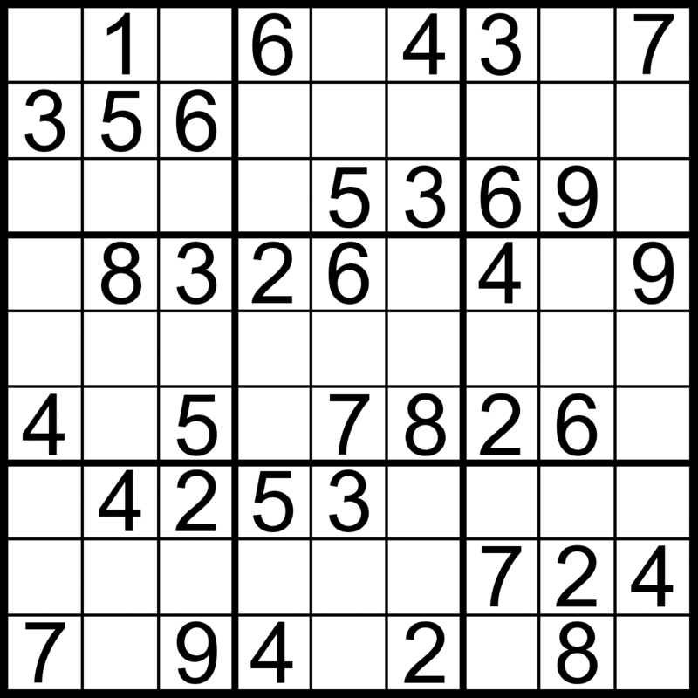
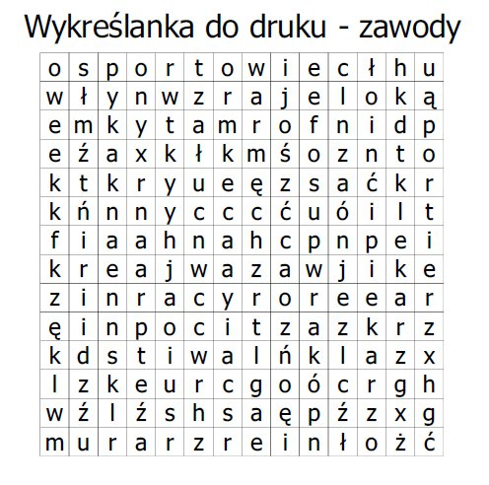

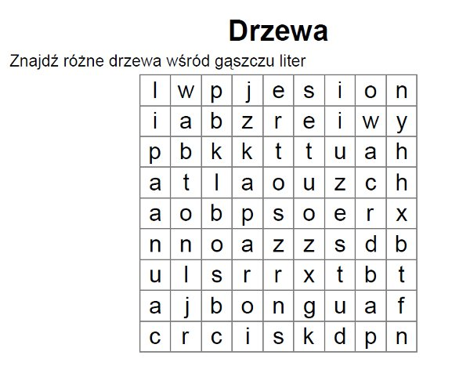

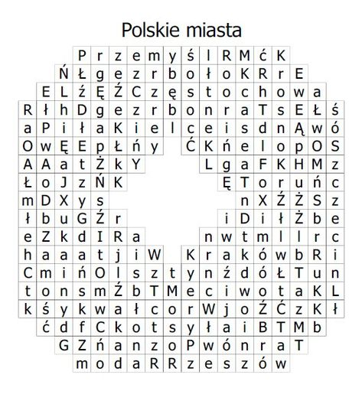

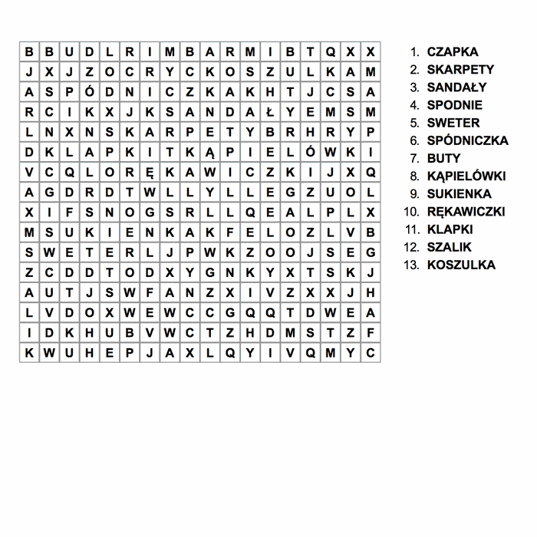

LABIRYNTY
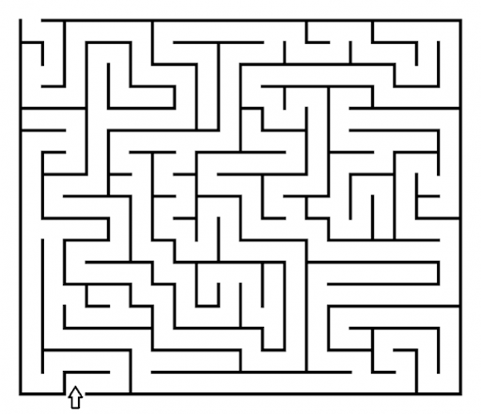

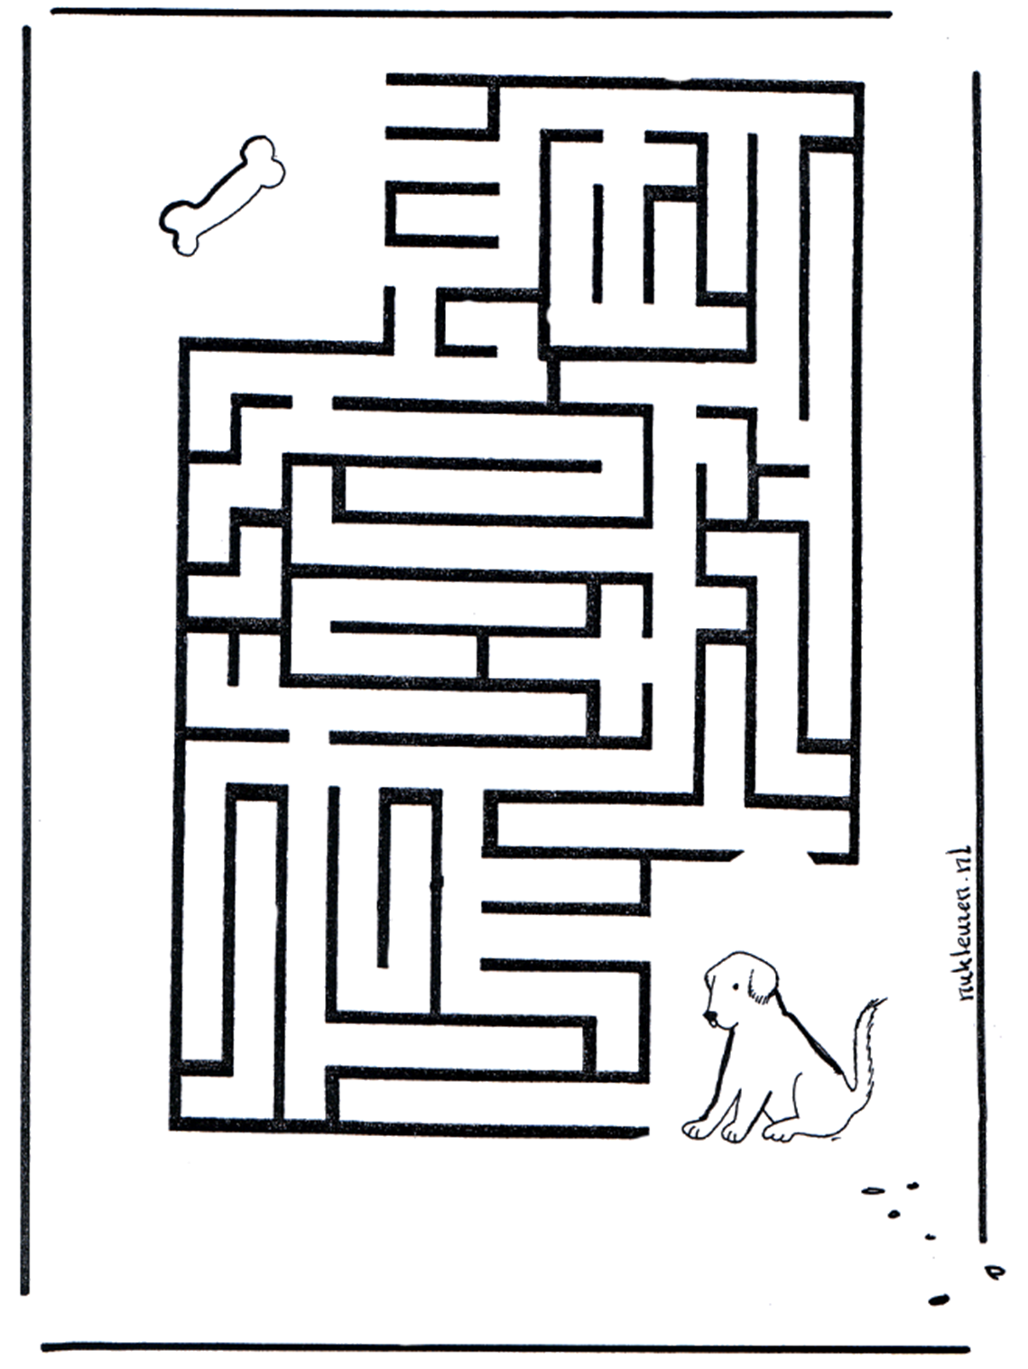

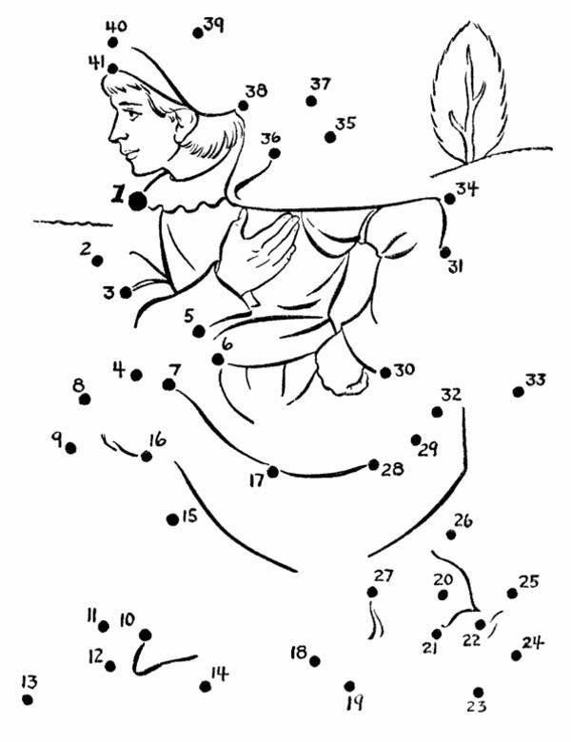

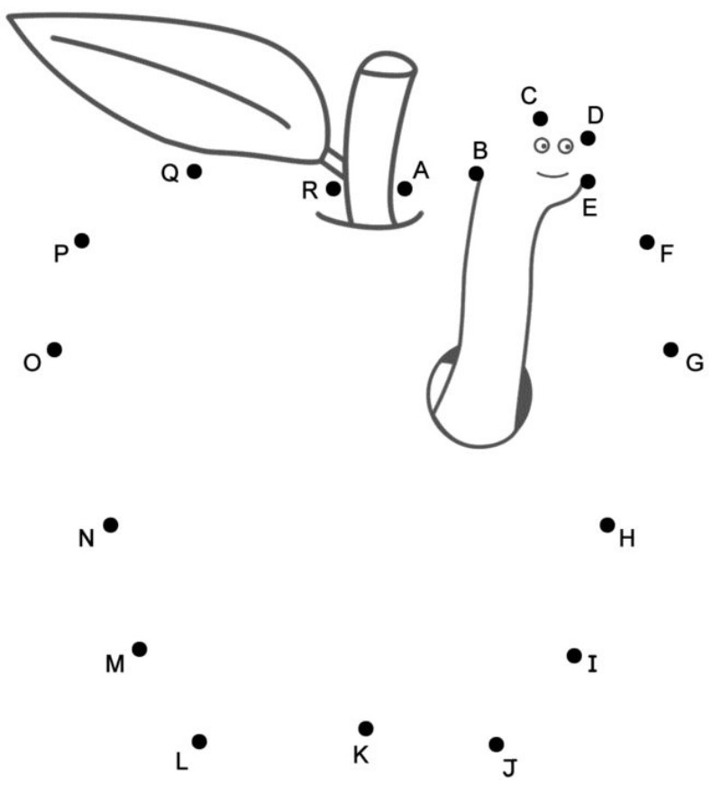

Sposoby na zapamiętywanie :
ZAPRZYJAŹNIJ SIĘ Z MNEMOTECHNIKAMI
Metoda pierwszych liter
Polega na utworzeniu zdania, w którym pierwsze litery mają inne, określone znaczenie, np. próbując zapamiętać kolejność planet Układu Słonecznego, wyodrębniamy pierwsze litery i tworzymy z nich nowe słowa, które w połączeniu stanowią łatwe do zapamiętania zdanie:
- Moja Wiecznie Zapracowana Mama Jutro Sama Upiecze Nam Placek (Merkury, Wenus, Ziemia, Mars, Jowisz, Saturn, Uran, Neptun).
- Inny przykład: Lecą Cegły, Dom Murują - pierwsze litery wyrazów w tym zdaniu reprezentują cyfry rzymskie: L - 50, C - 100, D - 500, M - 1000.

Technika ta pomaga w zapamiętywaniu trudnych wyrazów. Polega na zamianie obcobrzmiących słów na znane wyrazy lub obrazy. Czasem trudny wyraz należy podzielić na kilka „słów skojarzeń”, które ze sobą łączymy. Np:
Kortykotropina – hormon stresu
Korty - kot – tropi-nas
Na kortach kot tropi nas, stresujemy się przez to (on jest duży), wzrasta nam poziom hormonu stresu.
Pikoty – koronkowe ząbki chusteczki
Piją koty mleko i wylało się ono na koronkowe ząbki chusteczki.
mole – moul – kret
Dwa mole zaatakowały futro kreta.
blade – bleid - źdźbło
Blade słońce podgrzewało źdźbło trawy.
die list – podstęp
Dwie dziewczyny podarły list, ponieważ był tam opisany ich podstęp.

Jeśli musisz zapamiętać ciąg cyfr np. kod do klatki schodowej lub PIN do telefonu możesz skojarzyć je z symbolami podanymi poniżej. Warto wybrać jeden symbol który najbardziej przemawia do Ciebie w przypadku każdej z cyfr i wykonać własne rysunki.
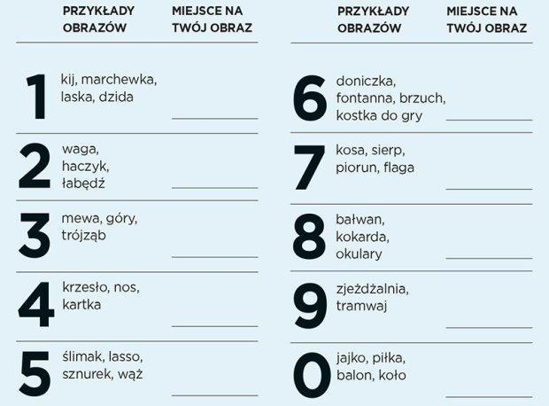
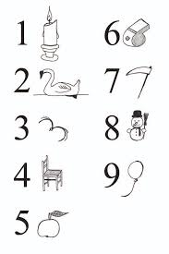
Chcąc zapamiętać dużą liczbę warto ułożyć historyjkę w której znajdą się nasze symbole. Historyjka nie musi być logiczna. Im bardziej np.:
2495 – Wielki łabędź (2) siedzi na krześle (4) podziwiając balonik (9) do którego przyczepione jest jabłko (5)

Możemy także przyporządkować sobie litery do poszczególnych cyfr np.
0 – z | 1 – j | 2 – dw | 3 – T | 4 – cz
5 – p | 6 – sz | 7 – s | 8 – o | 9 – dz
Np. wysokość najwyższego szczytu w Europie Mont Blanc 4810 m.n.p.m. możemy zapamiętać jako
4810 – cztery orły jadły ziarna na szczycie Mont Blanc
Nauczmy się nowych słów:
abisalny – dotyczący głębin oceanów
ablucja – polanie, obmycie
laboro, laborare – pracować
cogito, cogitare – myśleć
video, videre – widzieć
doceo, docere – nauczać
uzurpacja – bezprawne przywłaszczenie sobie czegoś
wagabunda – obieżyświat, włóczęga
coquo, coqere – gotować
audio, audire – słuchać
abolicja – nakaz niewszczynania lub umorzenia postępowania karnego wobec przestępcy
finio, finire – kończyć
vita, vitae – życie
reperkusje – nieoczekiwany skutek
tachykardia – przyspieszenie czynności serca
kariatyda – kolumna w kształcie kobiety z dzbanem na dłowie
valeo, valere – być zdrowym
abrazja – niszczące działanie fal morskich na brzeg
abstrahować – pomijać, nie uwzględniać
morbus, morbi – choroba
aegrotus, -a, -um – chory
paradygmat – prawo naukowe kiedyś odnalezione i uznane, dopóki nie znajdzie się lepsze
nota bene – nawiasem mówiąc
afirmacja – potwierdzenie
agelasta – człowiek bez poczucia humoru
gravis – ciężki
lego, legere – czytać
canis, -is – pies
brevis, -e – krótki
kuratela – ustanowiony na drodze sądowej nadzór prawny
kartusz – motyw ozdobny w kształcie karty z wywiniętymi rogami
bonus, -a – dobry
ambiwalencja – dwoistość uczuć
amorficzny – bezkształtny, bezpostaciowy

